ŠOLA: OŠ Janka Padežnika
MENTOR: doc. dr. Janja Batič
UČITELJ: Janja Pulko, Lidija Šauperl
KANDIDAT ŠTUDENT: Bernarda Jeraj, Sandrina Garmut
DATUM: 25. 4. 2013
URA: četrta, peta

RAZRED: 1. c
LIKOVNO PODROČJE: Slikanje
LIKOVNI PROBLEM: Mešanje barv
LIKOVNA TEHNIKA: Oljni pasteli
LIKOVNA TEMA: Trdi slikarski materiali
LIKOVNI MOTIV: Moja družina

VZGOJNO-IZOBRAŽEVALNI CILJI:
- Ob likovnih delih, likovnih izdelkih učencev ter ob zgledih iz narave in okolja spoznavajo likovne pojme, povezane s slikanjem (barva, ploskev, mešanje barv, svetle in temne barve, slikanje, slika, slikar, slikarska podlaga, slikarski materiali, slikarski pripomočki).
- Razvijajo slikarske zmožnosti in negujejo individualni slikarski izraz.
- Izkustveno mešajo barve in z njimi naslikajo sliko.
- Razvijajo občutek za mešanje barv.
- Naslikajo sliko s svetlimi in temnimi barvami.
- Naslikajo sliko z barvno linijo in ploskvijo.
UČNE OBLIKE:
- Frontalna in individualna oblika.
UČNE METODE:
- Metoda razgovora, metoda demonstriranja, metoda razlage, metoda praktičnega likovnega izražanja, metoda prikazovanja, metoda eksperimentiranja.
ZNAČILNOST DIDAKTIČNE ENOTE:
- Ura ustvarjanja
MEDPREDMETNE POVEZAVE:
- SPO

LIKOVNI MATERIALI IN ORODJA:
- Temen risalni list, oljne pastele

LIKOVNO DIDAKTIČNA SREDSTVA:
- Slikovno predstavljena merila za vrednotenje, tabla, magneti, videoposnetek, sestavljanke, reprodukcije likovnih del umetnikov

VIRI IN LITERATURA:
- Učni načrt (2011). Program osnovna šola. Likovna vzgoja. Ljubljana: MŠŠ.
- http://www.gpn.kranj.si/nagrade/dela/00110s.htm
- http://www.dolenjskilist.si/2008/03/29/2225/reportaze_in_zanimivosti/clanek/Portret_Alojza_Gradnika/
- http://www.sloart.si/p-1415-bozidar-jakac-arizona.aspx
- http://www.pastir.si/2012/12/duhovna-obnova-s-silvestrovanjem-za-druzine/
- http://www.skrivnost-zdravja.si/blog/odnosi/enostarsevska-druzina/
- http://www.aktivni.si/psihologija/prilagajanje-v-hisi-vec-generacij/
- http://picasaweb.google.com/lh/photo/t2e1iyCl9QMSaVWaFshXsQ
SNOVNI DEL | METODIČNI DEL
UVODNA MOTIVACIJA (PM)  - videoposnetek o načinu mešanja barv z oljnimi pasteli: http://www.youtube.com/watch?v=N6u5KI-P5cQ&list=LLuEQmVKXuEVySH6gwAwLunQ&feature=mh_lolz  - pogovor o videoposnetku. Sproti na tablo lepima slike, kako se barve med seboj mešajo. Ali kdo ve s čim je na videoposnetku mešal barve? S katerim slikarskim materialom?  - Če učenci ne ugotovijo, da so to oljni pasteli jim poveva in jih povabimo naprej. Pridite sem, da boste videli in poskusili kako se slika z oljnimi pasteli.  POGOVOR O LIKOVNI NALOGI  - pogovor o slikarski podlagi, o slikarskih materialih in pripomočkih. Kaj vidite na mizi? Glede na odgovore poveva kaj so slikarski materiali in kaj pripomočki ter kaj je slikarska podlaga.  - pogovor o tem, kako oljne pastele držimo. Ima kdo idejo, kako lahko z oljnimi pasteli ustvarjamo? Kako jih lahko primemo, da bomo dobili barve?  - pogovor o tem, kako dobimo bolj svetle in kako bolj temne barve. V čem je razlika, če oljne pastele bolj pritisnemo na list in slikamo bolj močno, kot pa če potisnemo samo narahlo?  - pogovor o črtah in o ploskvah, ter o tem, kako zapolniti ploskev. Z oljnimi pasteli lahko rišemo različne črte. Poznamo tanke, debele, ravne, krive… Ali lahko še kaj drugega narišemo kot samo črte? Kako pa zapolnimo ploskve?  - pogovor o mešanjem barv. Kaj bi vi naredili, da bi bila slika še bolj zanimiva?  - pogledamo si reprodukcije del znanih avtorjev ter osvojimo pojma slika in slikar.  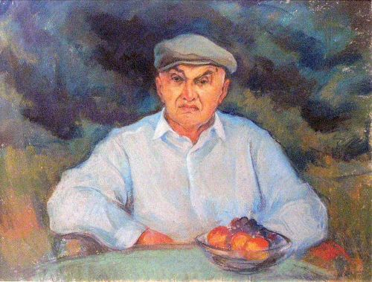  (Božidar Jakac: Pesnik dr. Alojz Gradnik, 1963)  -Kaj vidite na sliki?  -Katere barve prevladujejo?  -Ali je avtor mešal barve? Kje?  (Pablo Picasso: Woman in Green, 1901)  -Kaj vidite na sliki?  -Katere barve prevladujejo?  -Ali je avtor mešal barve? Kje?  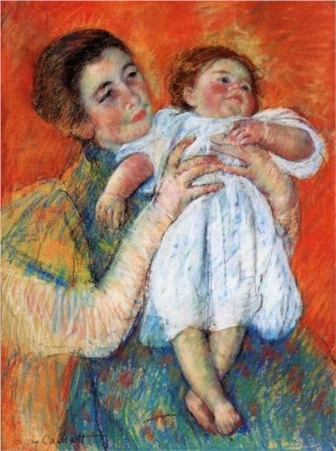  (Mary Cassatt: The Barefoot Child, 1897)  -Kaj vidite na sliki?  -Katere barve prevladujejo?  -Ali je avtor mešal barve? Kje?  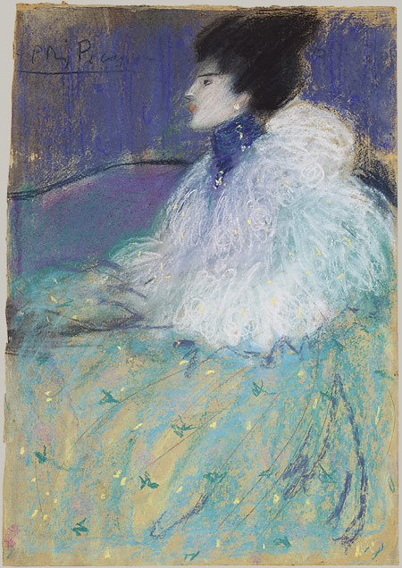  - ugotovijo, kaj je na slikah, nato pogovor usmerimo v to, kaj bi mi lahko upodobili v tej tehniki,  - na tablo dava slike različnih družin,  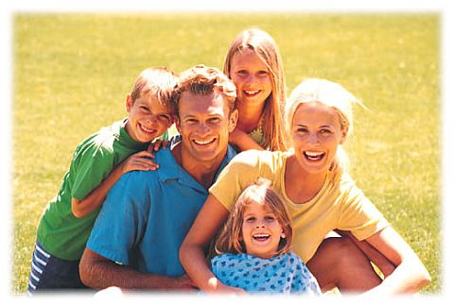  -Kaj vidite na sliki?  -Katere člane družine vidite na sliki?  -Mogoče veste, kako rečemo takim družinam? (razširjena, enostarševska, jedrna)  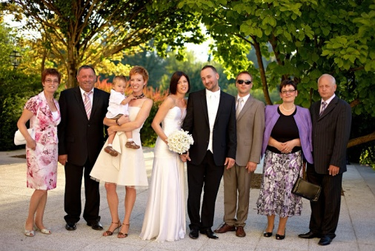  - vprašava jih, koga bi upodobili oni, če bi slikali svojo družino,  - glede na odgovore razloživa, kako naj obrnejo list (pokončno ali ležeče).  NAPOVED SMOTRA/CILJA  - Danes boste z oljnimi pasteli naslikali vašo družino.  NAPOTKI ZA DELO IN KONKRETIZACIJA LIKOVNE NALOGE  - - Pri tem boste upoštevali, da morate zapolniti format, da morate barve med seboj mešati in biti pri ustvarjanju kar najbolj izvirni. To pomeni, da ne smete gledati k sosedu, uporabiti morate svojo glavo in domišljijo. Pomembno pa je tudi, da se na sliki izognete raznim šablonam, na primer: sončku, rožicam, srčkom ipd.  - Merila za vrednotenje: zapolnitev formata, izvirnost,  tehnična izvedba, mešanje barv, izogibanje šablonam. Na tablo dava sličice meril.  PRAKTIČNO DELO UČENCEV  Učenci delajo svoj izdelek, tisti ki prej končajo dobijo za rešiti sestavljanko.  LIKOVNO VREDNOTENJE  - Učenci pred tablo prinesejo svoje izdelke. Prilepiva jih na tablo, tako da jih vsi vidijo. Skupaj ponovimo merila za vrednotenje in pokomentiramo slike.  - Merila za vrednotenje: zapolnitev formata, izvirnost,  tehnična izvedba, mešanje barv | Frontalna oblika  Individualna oblika  Metoda prikazovanja  Metoda razlage  Metoda razgovora  Metoda demonstracije  Metoda praktičnega likovnega izražanja

Shema tabelne slike

MERILA VREDNOTENJA (slikovno)
- ZAPOLNITEV FORMATA
- IZVIRNOST
- TEHNIČNA IZVEDBA, MEŠANJE BARV
- IZOGIBANJE ŠABLONAM

POJMI:
- PLOSKEV
- ČRTA
- MEŠANJE BARV
- SVETLE, TEMNE BARVE
- SLIKARSKI MATERIALI
- SLIKARSKA PODLAGA
- SLIKANJE
- SLIKA
- SLIKAR

